Uso de Netcat y Termbin (Linux → Windows)
ASIR1-21

1ºASIR
06/11/2025
Alfredo Abad
PARP504SSMTPCLI
Daniel Rodríguez Hernansaiz

ÍNDICE
1. Metas de la actividad 1
2. Recursos empleados 2
3. Fase de desarrollo e implementación 2

1. Metas de la actividad
La finalidad de este ejercicio consiste en la configuración del sistema de mensajería electrónica en un entorno operativo basado en Linux. Se busca gestionar correctamente la habilitación de puertos, el control de accesos y la aplicación de estándares de protección para interactuar con la infraestructura de correo de Google. Asimismo, se pretende obtener la destreza necesaria para remitir correos directamente desde la terminal o shell del sistema.

2. Recursos empleados
- Instancia de computación virtual con una distribución de Linux Server operativa.

3. Fase de desarrollo e implementación
Como acción inicial, se procede con la obtención e instalación de la herramienta ssmtp ejecutando la siguiente instrucción:
sudo apt-get install ssmtp
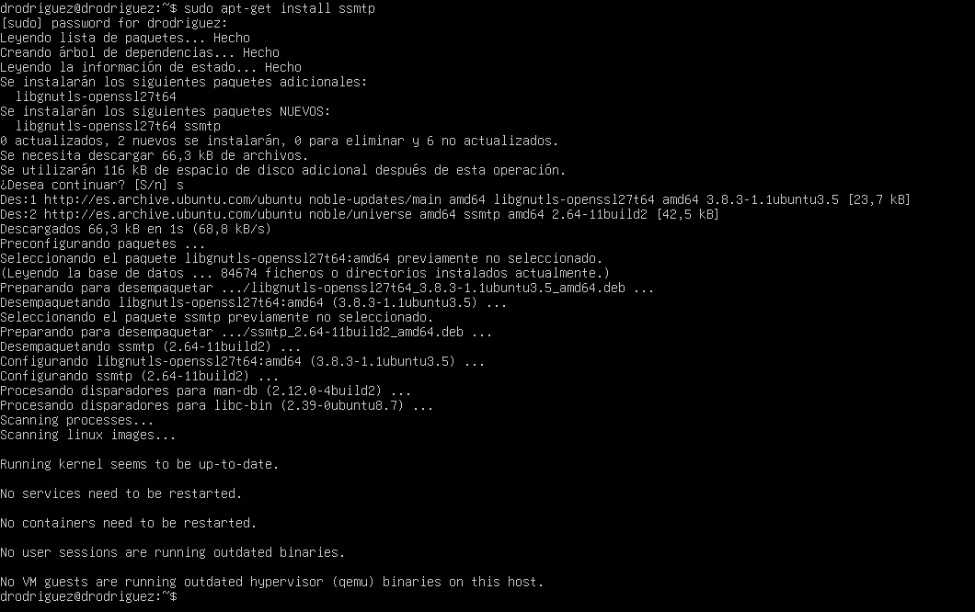
Durante el proceso en la terminal de daniel@ubs-daniel22, se confirma la descarga de los paquetes necesarios, incluyendo las librerías de soporte gnutls.
Ajustes del servicio
El despliegue crea un fichero de parámetros base. Es fundamental generar un duplicado de seguridad o renombrarlo antes de aplicar cambios personalizados:
mv /etc/ssmtp/ssmtp.conf /etc/ssmtp/ssmtp.conf.orig
Tras esto, se genera un archivo nuevo para integrar nuestras credenciales y el servidor de salida:
touch /etc/ssmtp/ssmtp.conf
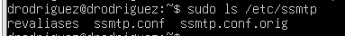
Definición de parámetros en ssmtp.conf
Se edita el fichero con la siguiente estructura técnica:
- Receptor global (root): danielrodriguezhernansaiz@alumnos.tajamar.es
- Nodo de reenvío (mailhub): smtp.gmail.com:587
- Identificación (AuthUser): danielrodriguezhernansaiz@alumnos.tajamar.es
- Seguridad: Activación de UseTLS y UseSTARTTLS
- Identidad del equipo: hostname ubs-drodriguez
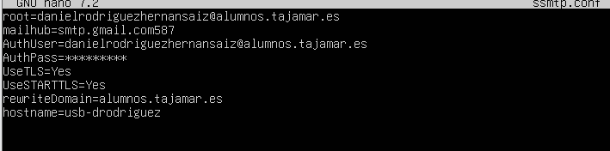
4. Gestión de privilegios y testeo
Para salvaguardar la confidencialidad de la clave de acceso, se restringen los permisos de lectura a otros usuarios:
chmod 640 /etc/ssmtp/ssmtp.conf
Se otorga la titularidad al superusuario y al grupo de correo. Posteriormente, se incorpora la suite mailutils para disponer de la funcionalidad de envío:
sudo apt-get install mailutils
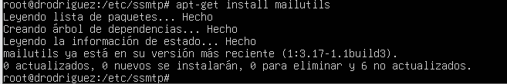
Verificación final
Para asegurar que el tráfico de salida no sufra bloqueos por servicios preexistentes como sendmail, se recomienda su desactivación. El test de envío se realiza mediante:
echo "mensaje de comprobación" | mail -s "Prueba" destinatario@dominio.com

5. Reflexiones finales
La ejecución de esta práctica ha proporcionado conocimientos fundamentales sobre la administración de servicios de red. Se ha evidenciado la relevancia de ajustar la sintaxis según la familia de la distribución Linux y el uso crítico de contraseñas de aplicación para superar los protocolos de seguridad actuales de proveedores externos como Google.

